Sử dụng GIS đánh giá các yếu tố về Kinh tế, Xã hội, Môi trường và Điều kiện tự nhiên ảnh hưởng đến cây Hồ tiêu tại Đắk Lắk
Lê Bá Thiềnª, Trần Đức Thuậnª.
ª Trường Đại học Công nghệ Thông tin, ĐHQG – TP.HCM
Tóm tắt
Trong những năm vừa qua, tình trạng nông sản rơi vào cảnh được mùa, mất giá, cần phải giải cứu đang diễn ra tràn lan. Đó là hệ lụy của việc sản xuất theo cảm tính, phá vỡ quy hoạch khiến cung vượt quá nhu cầu. Theo xu hướng phát triển của nền nông nghiệp hiện đại, cần phải áp dụng các tiến bộ khoa học kỹ thuật để xây dựng những vùng sản xuất quy mô lớn, từ đó giảm chi phí sản xuất, có sản phẩm chất lượng tốt và đảm bảo số lượng theo yêu cầu của thị trường … Nhận thấy được nhu cầu đó, nghiên cứu đề xuất sử dụng GIS đánh giá các yếu tố về Kinh tế, Xã hội, Môi trường và Điều kiện tự nhiên để tìm ra cây trồng phù hợp cho từng vùng. Các nghiên cứu trước đây chủ yếu đề cập đến hai yếu tố là Điều kiện tự nhiên và Kinh tế, tuy nhiên, những năm gần đây, nhiều nghiên cứu đã chứng minh các yếu tố Xã hội và Môi trường cũng ảnh hưởng đến việc quy hoạch đất trồng cây với xu hướng phát triển bền vững. Nghiên cứu cũng tiến hành thực nghiệm trên cây Hồ Tiêu tại Đắk Lắk bởi theo số liệu từ Bộ Nông nghiệp và Phát triển nông thôn, xuất khẩu hồ tiêu của Việt Nam đang đứng đầu thế giới nhưng đang gặp phải nhiều thách thức khi người dân đổ xô trồng hồ tiêu hàng loạt, không có quy hoạch, đặt biệt tại tỉnh Đắk Lắk nơi có sản lượng hồ tiêu lớn nhất cả nước. Kết quả của quá trình thực nghiệm là bản đồ phân loại thích nghi của cây hồ tiêu tại tỉnh Đắk Lắk được xây dựng bằng công nghệ GIS, áp dụng thuật toán nội suy (IDW) và phương pháp chồng lớp, phân tích đa tiêu chuẩn (MCA), kết hợp các tiêu chí từ FAO.

Từ khóa: GIS, nội suy, phân tích đa tiêu chất (MCA), quy hoạch đất trồng cây, phát triển hồ tiêu.

Abstract
In recent years, the situation of agricultural products falling into good harvest, devaluation, and needing to be rescued is rampant. That is the consequence of emotional production, disrupting the planning to see supply exceed demand. According to the development trend of modern agriculture, it is necessary to apply scientific and technical advances to build large-scale production areas, thereby reducing production costs, having good quality products, and ensuring high-quality products. Ensuring the quantity required by the market… Recognizing that need, the research proposes to use GIS to assess the factors of Economy, Society, Environment, and Natural conditions to find suitable crops. for each region. Previous studies mainly focused on two factors: Natural and Economic conditions, however, in recent years, many studies have proven that Social and Environmental factors also affect decision making. Planning land for planting trees with sustainable development trends. The study also conducted experiments on pepper trees in Dak Lak because according to data from the Ministry of Agriculture and Rural Development, Vietnam's pepper exports are leading in the world but are facing many challenges when people rushed to plant pepper in mass, without planning, especially in Dak Lak province where the largest pepper production in the country is located. The result of the experimental process is that the adaptive classification map of pepper trees in Dak Lak province is built using GIS technology, applying interpolation algorithm (IDW) and overlapping method, multi-criteria analysis (MCA), which combines criteria from FAO.

Keywords: GIS, interpolation, multi-criteria analysis (MCA), planning land for planting trees, pepper development.
- Giới thiệu
Ngành nông nghiệp giai đoạn 2021 – 2025 đã được thủ tướng Chính phủ ban hành kế hoạch cơ cấu lại, với sứ mệnh phát triển nông nghiệp theo hướng bền vững, góp phần nâng cao chất lượng, giá trị gia tăng và khả năng cạnh tranh nông sản; nâng cao thu nhập cho người dân ở khu vực nông thôn; bảo vệ môi trường sinh thái; đảm bảo an ninh lương thực và an ninh quốc phòng.

Theo đề cường FAO 1976 [4] để đánh giá mức độ thích nghi các loại cây trồng phù hợp với một khu vực nhất định dựa theo hai tiêu chí bao gồm : 1) Điều kiện tự nhiên và 2) Kinh tế. Tuy nhiên đánh giá đất đai không chỉ là việc đánh giá đất đai theo yếu tố điều kiện tự nhiên và kinh tế mà còn phải đi sâu nghiên cứu đánh giá tổng hợp cả điều kiện tự nhiên, kinh tế, xã hội và môi trường nhằm quản lý sử dụng đất đai một cách bền vững. Do vậy, đánh giá đất đai là bài toán phân tích đa tiêu chuẩn (MCA) [6]. Nhưng MCA lại không có khả năng phân tích không gian; trong khi đó, công nghệ GIS lại có khả năng phân tích không gian, xây dựng cơ sở dữ liệu đất đai.

Hiện nay tỉnh Đắk Lắk là nơi có sản lượng hồ tiêu lớn nhất cả nước. Tuy nhiên khu vực này đang gặp phải nhiều thách thức khi người dân đổ xô trồng cây hồ tiêu hàng loạt, không có quy hoạch rõ ràng và khoa học. Điều này đã đến năng suất cây hồ tiêu thấp, đời sống người dân không được cải thiện.

"Nguyễn Trọng Khiêm (2016) đã ứng dụng GIS và AHP trong đánh giá tiềm năng đất đai cho cây MACCA tại huyện Tuy Đức, tỉnh Đắk Nông" [3]. Trong khi đó, "Nguyễn Đắc Kha (2010) đã tích hợp GIS và AHP đánh giá thích nghi cây cao su tại huyện Chơn Thành, tỉnh Bình Phước" [6]. Tuy nhiên chưa có nghiên cứu nào ở hiện tại áp dụng cho cây hồ tiêu tại Tỉnh Đắk Lắk.

Vì vậy nghiên cứu sử dụng công nghệ GIS, áp dụng thuật toán nội suy IDW, phương pháp chồng lớp, phân tích đa tiêu chuẩn (MCA) và FAO để xác định vùng thích nghi của cây Hồ Tiêu tại tỉnh Đắk Lắk nhằm giải quyết vấn để quản lý và lựa chọn các nhóm cây trồng phù hợp cho tỉnh Đắk Lắk.
- Các nghiên cứu liên quan
Đánh giá mức độ thích nghi của đất đai là một chủ đề không mới, nhưng với sự phát triển của khoa học – kỹ thuật ngày càng nhiều công nghệ được áp dụng, giúp cải tiến được mô hình, đánh giá mức độ thích nghi ngày càng chính xác hơn.

Tại Hoa Kỳ, phương pháp phân tích tập trung vào hai nhóm giải pháp [3], bao gồm: 1) Phương pháp tổng hợp; 2) Phương pháp yếu tố. Phương pháp tổng hợp, các nghiên cứu đã lấy năng suất cây trồng trong nhiều năm làm tiêu chuẩn, tập trung vào phân hạng đất đai cho từng loại cây trồng chính. Phương pháp yếu tố, các nghiên cứu thống kê các yếu tố tự nhiên và kinh tế để so sánh lấy lợi nhuận tối đa là 100 điểm để làm thước đo so sánh với các đất khác.

Ở Châu Âu, phổ biến với hai hướng nghiên cứu là định tính và định lượng [3]. Nghiên cứu các yếu tố tự nhiên để xác định tiềm năng sản xuất (phân hạng định tính) của đất và nghiên cứu các yếu tố kinh tế xã hội nhằm xác định sức sản xuất thực tế của đất đai (phân hạng định lượng). Thông thường được áp dụng theo phương pháp so sánh tính phần trăm hoặc tính điểm.

Trong khi đó, tổ chức Nông – Lương của Liên hợp quốc – FAO đã tập hợp các nhà khoa học đất và chuyên gia đầu ngành về nông nghiệp để tổng hợp các kinh nghiệm và xây dựng bộ đề cương đánh giá đất đai [10]. Bộ đề cương này được nghiên cứu và phát triển đến ngày nay với những bổ sung như đánh giá đất nông nghiệp nước trời (1983), đánh giá đất rừng (1984), đánh giá đất nông nghiệp nước tưới (1985), đánh giá đất đai phục vụ cho quản lý bền vững (1993) … Ngày nay, đề cương FAO được xem là tiêu chuẩn để các quốc gia tham khảo các tiêu chí để đánh giá đất đai.

Tại Việt Nam, các nhà nghiên cứu cũng đã nhìn nhận tầm quan trọng của việc đánh giá đất trồng từ những năm 1970, Bùi Quang Toản và cộng sự cũng đã tiến hành phân hạng đất đai tại 9 vùng chuyên canh. Từ năm 1992, viện Quy hoạch và Thiết kế Nông nghiệp đã áp dụng rộng rãi các quy hoạch phát triển đất đai dựa vào các tiêu chí từ FAO.

Nhìn chung, các nghiên cứu trước tập trung đánh giá đất đai bằng hai nhóm tiêu chí là Điều kiện tự nhiên và Kinh tế. Tuy nhiên, các nghiên cứu gần đây đã đề cập đến thêm hai nhóm tiêu chí là Xã hội và Môi trường. Nghiên cứu này cũng xem xét sự tác động của bốn nhóm yếu tố là Điều kiện tự nhiên, Kinh tế, Xã hội và Môi trường để đánh giá sự thích của của đất đai ở tỉnh Đắk Lắk cho cây hồ tiêu.
- Tổng quan về vùng nghiên cứu và cơ sở lý thuyết
- Tổng quan về vùng nghiên cứu.

Về vị trí địa lý, Đắk Lắk có diện tích khoảng 13.125,4 km² với dân số khoảng 2.127.000 người, là một tỉnh có diện tích lớn thứ 4 nằm ở trung tâm vùng Tây Nguyên, miền Trung Việt Nam, phía bắc giáp tỉnh Gia Lai, phía đông giáp Phú Yên và Khánh Hòa, phía nam giáp Lâm Đồng và Đắk Nông và phía tây giáp đất nước Campuchia [1]. Địa hình của Đắk Lắk thấp dần từ Đông Nam sang Tây Bắc, là một cao nguyên rộng lớn, khá bằng phẳng với các đồng bằng thấp ven theo ba hệ thống sông lớn là Sông Srepok, sông Ba và sông Đồng Nai.

Khí hậu được phân hóa theo hai mùa rõ rệt: mùa mưa và mùa khô. Mùa mưa thường bắt đầu từ tháng 5 đến hết tháng 10, tập trung 90% lượng mưa hằng năm. Mùa khô được bắt đầu từ tháng 11 đến tháng 4 năm sau, trong thời gian này lượng mưa không đáng kể. Tài nguyên đất tại tỉnh Đắk Lắk chủ yếu là nhóm đất xám, đất đỏ bazan và một số nhóm khác như: đất phù sa, đất gley, đất đen.

Tỉnh Đắk Lắk là địa phương có diện tích trồng cây hồ tiêu lớn nhất Việt Nam, với khoảng 38.616 ha (2018) [11]. Hồ tiêu là một loại cây thuộc họ dây leo có thân dài. Sản phẩm của cây hồ tiêu là hồ tiêu trắng, hồ tiêu đỏ, hồ tiêu đen và hồ tiêu xanh. Trong đó hồ tiêu xanh và đen chiếm chiếm tỉ trọng lớn.

Hồ tiêu được thu hoạch mỗi năm một lần. Bộ Nông nghiệp Việt Nam cũng có quy định cụ thể về các tiêu chuẩn Điều kiện tự nhiên của cây Hồ tiêu.

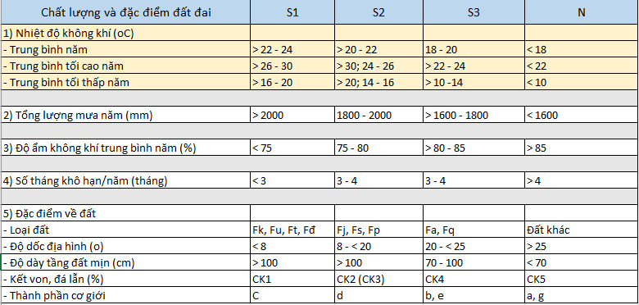

Hình 1: Yêu cầu sinh thái của cây Hồ tiêu [2]

- Phương pháp phân tích đa tiêu chuẩn MAC

Phương pháp phân tích đa tiêu chuẩn là một kỹ thuật tổ hợp các tiêu chuẩn khác nhau nhằm đưa ra kết quả cuối cùng. Phân tích đa tiêu chuẩn (Multi Criteria Analysis – MCA) cung cấp cho người ra quyết định các mức độ quan trọng khác nhau của các tiêu chuẩn khác nhau hay còn gọi là trọng số của các tiêu chuẩn liên quan. Để xác định trọng số thường dùng phương pháp tham khảo ý kiến chuyên gia hoặc dựa theo kinh nghiệm cá nhân. [3]

Nghiên cứu này áp dụng phương pháp phân tích đa tiêu chuẩn MAC là một kỹ thuật tổ hợp các tiêu chuẩn khác nhau nhằm đưa ra kết quả cuối cùng. Nghiên cứu đề xuất tập tiêu chuẩn bao gồm 4 nhóm tiêu chuẩn là Điều kiện tự nhiên, Kinh tế, Xã hội và Môi trường. Trong phạm vi trình bày hiện tại, nghiên cứu chỉ đề cập cụ thể đến nhóm tiêu chuẩn là Điều kiện tự nhiên với 6 tiêu chí cụ thể, bao gồm: 1) Lượng mưa; 2) Nhiệt độ trung bình năm; 3) Nhiệt độ tối cao năm; 4) Nhiệt độ tối thấp năm; 5) Độ ẩm; 6) Số tháng khô
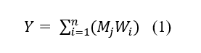
Y: Chỉ số thích nghi M_{i}: Hệ số thích nghi của nhân tố W_{i}: Trọng số của nhân tố

- Tiêu chí đánh giá mức độ thích nghi FAO 1976

Theo đề cương FAO 1976[4] có chỉ ra rằng đánh giá đất đai là quá trình so sánh đối chiếu những tính chất vốn có của loại đất cần đánh giá với những tính chất đất đai mà loại sử dụng đất yêu cầu phải có.

Mức độ thích nghi của cây trồng được đánh giá theo hai yếu tố là Điều kiện tự nhiên và Kinh tế. Trong đó Điều kiện tự nhiên chỉ ra mức độ thích nghi của loại hình sử dụng đất với điều kiện tự nhiên, bao gồm: 1) Lượng mưa; 2) Nhiệt độ trung bình năm; 3) Đất … Nếu không thích nghi về mặt tự nhiên thì không một phân tích kinh tế nào có thể biện chứng để đề xuất tiếp tục sử dụng. Yếu tố kinh tế chỉ ra tính thích nghi về mặt kinh tế có thể đánh giá bởi các yếu tố, bao gồm: 1) Tổng giá trị sản xuất; 2) Lãi thuần; 3) Chi phí.

Tuy nhiên với các nghiên cứu hiện nay thì để đánh giá mức độ thích nghi của cây trồng có thể dựa trên bốn nhóm tiêu chí, bao gồm: 1) Điều kiện tự nhiên; 2) Kinh tế; 3) Xã hội; 4) Môi trường.

- Phương pháp nội suy IDW

Phương pháp nội suy IDW (Inverse Distance Weight) là một trong những kỹ thuật phổ biến nhất để nội suy các điểm phân tán. Phương pháp IDW xác định giá trị của các điểm chưa biết bằng cách tính trung bình trọng số khoảng cách các giá trị của các điểm đã biết giá trị trong vùng lân cận của mỗi pixel. [12]

Những điểm càng cách xa điểm cần tính giá trị càng ít ảnh hưởng đến giá trị tính toán, các điểm càng gần thì trọng số càng lớn.

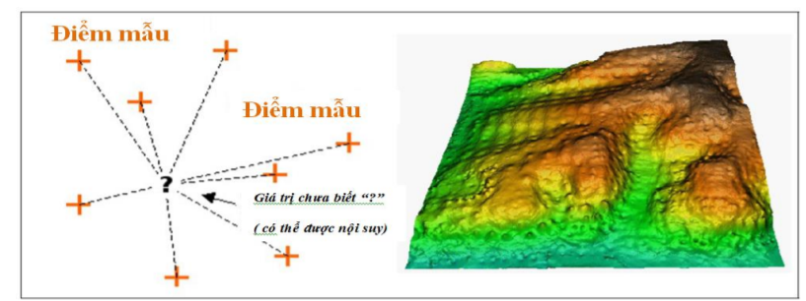

Hình 2: Phương pháp nội suy theo IDW [12]
- Thực nghiệm
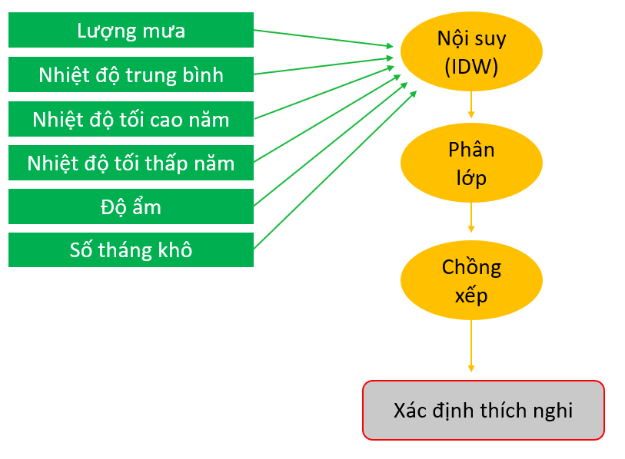
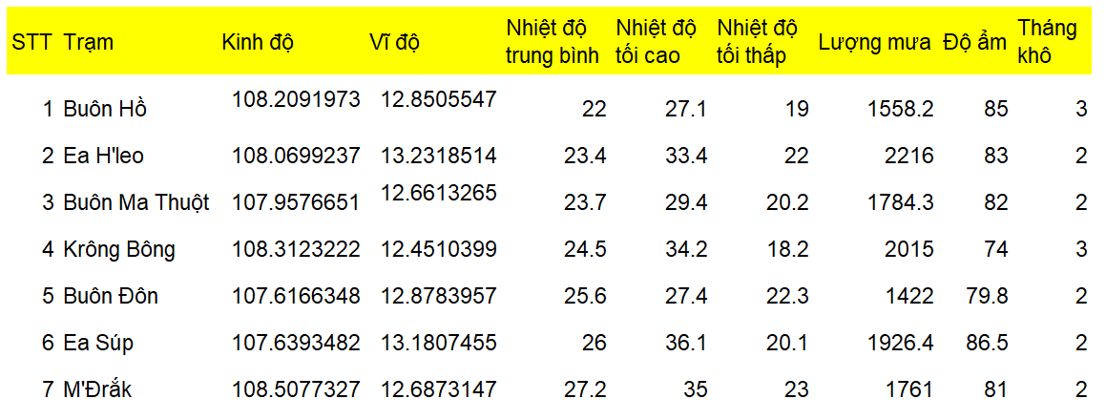
Hình 3: Quy trình thực nghiệm Hình 4: Dữ liệu thực nghiệm 7 trạm quan sát (2020)

Nghiên cứu trích xuất 6 tiêu chí, bao gồm: 1) Lượng mưa; 2) Nhiệt độ trung bình năm; 3) Nhiệt độ tối cao năm; 4) Nhiệt độ tối thấp năm; 5) Độ ẩm; 6) Số tháng khô. Với mỗi tiêu chí, nghiên cứu xây dựng một bản đồ thích nghi, kết hợp với tiêu chuẩn từ (Hình 1) để phân thành 4 loại thích nghi [9], bao gồm: 1) (S1) Thích nghi cao; (S2) Thích nghi trung bình; (S3) Thích nghi thấp; (S4) Không thích nghi bằng phương pháp nội suy và phân lớp dữ liệu.

Trong mỗi bản đồ phân loại thích nghi, nghiên cứu sử dụng phương pháp nội suy để tính toán dữ liệu trên toàn bản đồ dựa vào dữ liệu từ 7 trạm quan sát (Hình 4). Từ dữ liệu nội suy, nghiên cứu sử dụng phương pháp phân lớp để phân vùng thích nghi cho theo điều kiện mong muốn.

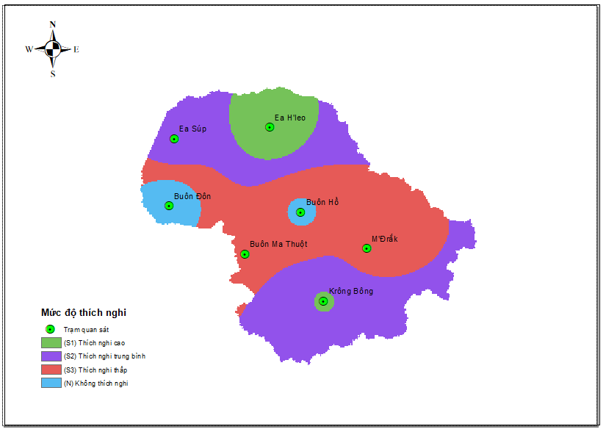
Hình 5: Bản đồ thích nghi theo tiêu chí lượng mưa

Hình 5 trình bày bản đồ thích nghi theo tiêu chí lượng mưa với điều kiện (S1) lớn hơn 2000 mm/năm, (S2) giao động từ 1800mm/năm – 2000mm/năm, (S3) giao động từ 1600mm/năm – 1800mm/năm và (N) nhỏ hơn 1600mm/năm. Tương tự, nghiên cứu sẽ có các bản đồ thích nghi cho tiêu chí nhiệt độ trung bình năm, nhiệt độ tối cao năm, nhiệt độ tối thấp năm, độ ẩm và số tháng khô. Trong các tiêu chí khảo sát, điều kiện nhiệt độ trung bình năm của toàn tỉnh Đắk Lắk đều thuộc loại thích nghi cao (S1). Nếu trong quá trình chồng lớp, trọng số các tiêu chí như nhau thì có thể tách tiêu chí này ra, không cần chồng lớp. Tuy nhiên, nếu các tiêu chí có trọng số khác nhau thì quá trình chồng lớp phải sử dụng tiêu chí nhiệt độ trung bình năm.

Sau khi quá trình đánh giá thích nghi trên từng tiêu chí, nghiên cứu sử dụng phương pháp chồng xếp có trọng số để đánh giá xây dựng bản đồ thích nghi cho toàn tỉnh Đắk Lắk. Quá trình chồng lớp sẽ có nhiều cách thức thực hiện như chồng lớp theo giá trị trung bình, chồng lớp theo tổng giá trị hay chồng lớp theo giá trị cao nhất của mỗi lớp …[5]. Tùy từng mục đích và nhu cầu sử dụng thì có cách tiếp cận khác nhau. Nghiên cứu này trình bày hai phương pháp chồng xếp theo giá trị trung bình và giá trị cao nhất.
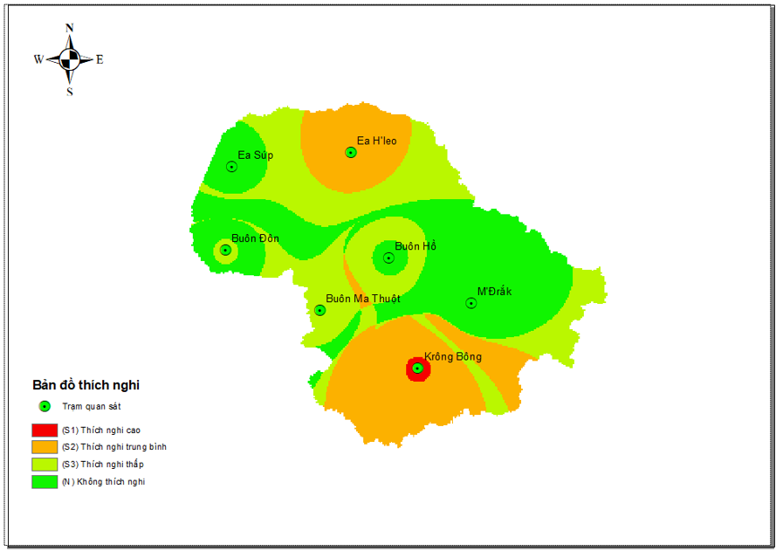
Hình 6: Bản đồ chồng xếp thích nghi theo giá trị trung bình

Về mặt kỹ thuật, dữ liệu bản đồ là tập hợp của từng pixel, trong mỗi pixel sẽ có giá trị cụ thể. Chồng lớp được hiểu là 2 hay nhiều tập dữ liệu được chồng vào nhau và giá trị trong từng pixel sẽ thay đổi. Hình 6 trình bày bản đồ chồng xếp thích nghi theo giá trị trung bình. Kết quả cho thấy, chỉ một vùng nhỏ quanh trạm Krông Bông cho giá trị (S1) thích nghi cao.

Các vùng đất quanh trạm quan sát Ea H’leo và Krông Bông (ngoại từ vùng trung tâm) cho giá trị (S2) thích nghi trung bình.

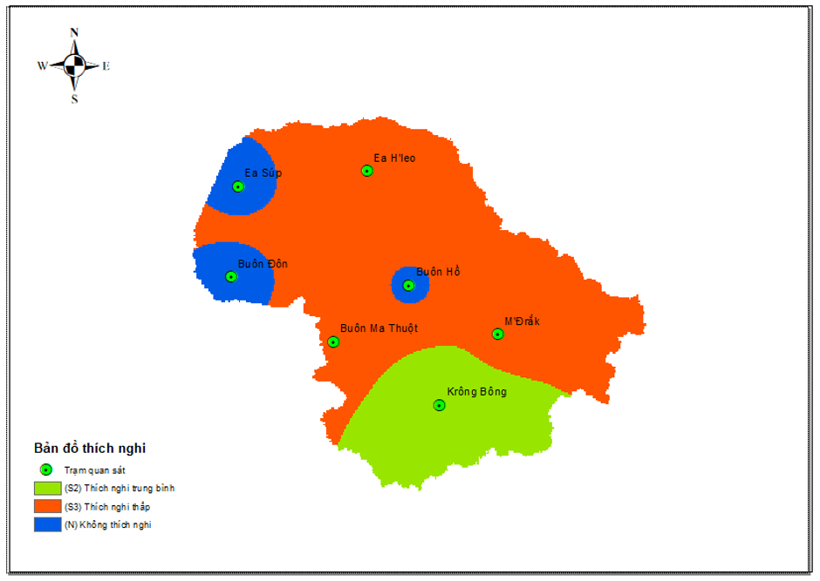
Hình 7: Bản đồ chồng xếp thích nghi theo giá trị cao nhất

Phương pháp chồng xếp với giá trị cao nhất sẽ lựa chọn các pixel có giá trị cao nhất để làm giá trị chung sau quá trình chồng xếp. Trong quá trình đánh giá, các lớp có độ thích nghi càng thấp thì nghiên cứu đánh chỉ số càng cao. Do vậy khi chồng lớp dữ liệu, chọn giá trị lớn nhất sẽ đảm bảo được vùng dữ liệu phân tích đang có giá trị tốt nhất. Hình 7 thể hiển bản đồ thích nghi theo giá trị cao nhất. Với tiêu chuẩn này sẽ không có vùng nào đủ điều kiện là (S1) thích nghi cao, thay vào đó, các vùng đất xung quanh trạm Krông Bông cho giá trị (S2) thích nghi trung bình.

Đánh giá hai kết quả thực nghiệm, nghiên cứu nhận thấy hai kết quả có giá trị gần tương đồng khi vùng thích nghi tốt đều quanh điểm quan sát Krông Bông. Sau quá trình đánh thích nghi, nghiên cứu tiến hành xác định diện tích từng vùng. Dựa vào kết quả hình 7, nghiên cứu tính toán được (S2) thích nghi trung bình có diện tích 2.710,6 km², (S3) thích nghi thấp có diện tích 9.145,8 km² và (N) không thích nghi có diện tích 1.205,6 km².
- Kết luận và hướng phát triển
Nhìn chung, nghiên cứu đã sử dụng được công nghệ GIS, áp dụng thuật toán nội suy (IDW), sử dụng phương pháp chồng lớp và phân tích đa tiêu chuẩn, kết hợp với tiêu chí đánh giá từ FAO để tiến hành đánh giá thích nghi đất trồng cây hồ tiêu tại tỉnh Đắk Lắk. Nghiên cứu đã có hai đóng góp chính, bao gồm: 1) Xây dựng tập bản đồ thích nghi theo từng tiêu chí trong nhóm tiêu chí Điều kiện tự nhiên. 2) Xây dựng được bản đồ thích nghi cho tổng thể nhóm Điều kiện tự nhiên trong phân tích đất trồng cây hồ tiêu tại tỉnh Đắk Lắk.

Trong thời gian tới, nghiên cứu sẽ tiếp tục phân tích và xây dựng bản đồ thích nghi cho ba nhóm tiêu chí còn lại là Kinh tế, Môi trường và Điều kiện xã hội. Từ đó, xây dựng bản đồ thích nghi cho tổng thể bằng cách chồng xếp bản đồ của 4 nhóm tiêu chí. Nghiên cứu cũng sẽ xây dựng lại bộ dữ liệu với thời gian lịch sử để kết quả đánh giá được tốt hơn.

Trong tương lai xa, nghiên cứu hi vọng chuẩn hóa được dữ liệu đất cây trồng, xác định mức độ thích nghi cho từng loại cây dựa vào 4 nhóm tiêu chí là Điều kiện tự nhiện, Kinh tế, Xã hội và Môi trường để tiến hành quy hoạch lại bản đồ cây trồng cho vùng Tây Nguyên.

- Tên đề tài khóa luận (đề xuất)
Sử dụng GIS xây dựng bản đồ thích nghi cây trồng cho vùng Tây Nguyên dựa vào các yếu tố Điều kiện tự nhiên, Kinh tế, Xã hội và Môi trường
- Câu hỏi giải đáp trong lớp học
Câu 1. Dữ liệu quan sát chỉ có 7 trạm, tại sao nhóm lại có thể tính toán dữ liệu cho toàn bộ bản đồ tỉnh Đắk Lắk?

Trả lời: Nhóm sử dụng phương pháp nội suy, phương pháp này sẽ ước tính giá trị của các điểm dữ liệu chưa biết trong phạm vi của một tập hợp rời rạc chứa một số điểm dữ liệu đã biết. Hiện tại có 3 phương pháp nội suy nổi tiếng là IDW (Inverse Distance Weight), Spline, Kriging. Nghiên cứu này sử dụng phương pháp nội suy IDW.

Câu 2. Nhóm tiến hành chồng lớp dữ liệu như thế nào?

Trả lời: Bản đồ là tập hợp của các pixel. 7 trạm dữ liệu quan sát tương ứng với 7 pixel trên bản đồ, sử dụng phương pháp nội suy IDW để ước lượng tất cả giá trị pixel còn lại trên bản đồ. Từ giá trị này để phân lớp thành (S1) thích nghi cao, (S2) thích nghi trung bình, (S3) thích nghi thấp, (N) không thích nghi. Với mỗi lớp sẽ có giá trị khác nhau là 9, 7, 5, 3 tương ứng S1, S1, S3, N. Trong nghiên cứu này có 6 bản đồ theo từng tiêu chí. Khi chồng xếp dữ liệu, ta tiến hành tính tổng giá trị của từng pixel, hoặc tính theo giá trị trung bình. Trong trường hợp các tiêu chí có hệ số khác nhau thì trước khi tính toán chồng xếp, cần tiến hành nhân hệ số với giá trị tương ứng trên mỗi lớp. Với phương pháp trên, nghiên cứu đã chồng nhiều lớp bản đồ thành một để xác định mức độ thích nghi của cây trồng.

Tài liệu tham khảo
1. Tỉnh Đắk Lắk, Tổng quan về tỉnh Đắc Lắk, https://daklak.gov.vn/tong-quan-dak-lak, truy cập ngày 25/08/2021
2. Bộ nông nghiệp và Phát triển Nông thôn (2021), Quy trình đánh giá đất sản xuất nông nghiệp phục vụ quy hoạch sử dụng đất cấp huyện (TCVN 8409:2010)
3. Nguyễn Trọng Khiêm (2016), Ứng dụng GIS và AHP trong đánh giá tiềm năng đất đai cho cây MACCA huyện Tuy Đức, tỉnh Đắk Nông, Đại học Nông lâm Tp.HCM
4. Ứng dụng mới (2017), Khái quát phương pháp đánh giá đất theo FAO, https://ungdungmoi.edu.vn/khai-quat-phuong-phap-danh-gia-dat-theo-fao.html, truy cập ngày 25/08/2021
5. ArcGIS Pro 2.7, How cell statistics works, https://pro.arcgis.com/en/pro-app/2.7/tool-reference/spatial-analyst/how-cell-statistics-works.htm, truy cập ngày 25/08/2021.
6. Nguyễn Đắc Kha (2010), Tích hợp GIS và AHP đánh giá thích nghi cây cao su tại huyện Chơn Thành, tỉnh Bình Phước, Đại học Nông lâm Tp.HCM
7. Võ Thị Phương Thủy (2007), Tích hợp GIS và phân tích đa tiêu chuẩn (MCA) trong đánh giá thích nghi đất đai, Đại học Nông lâm Tp.HCM
8. FAO (1993), An international framework of evaluating sustainable land management, Rome, Italy
9. FAO (1993), Guidelines for land use – planning, Rome
10. FAO (1976), A framework for land evaluation, Rome, Italy
11. Cục trồng trọt (2018)
12. Nguyễn Thị Kim Oanh (06/2014) , Ứng dụng GIS và thuật toán nội suy đánh giá chất lượng môi trường không khí tại tỉnh Đồng Nai .

